烘焙有方 匠心无界
慕斯制作

教学实施方案

目录
一、教学整体设计 2
1.依据岗课赛证融通育人模式，构建教学内容。 2
3.依据多方标准文件，结合学情分析，确定教学目标 3
4.根据项目教学目标达成需要，完善教学组织与方法 3
5.运用信息化手段，构建纸质教材+网络教学平台资源 4
二、教学实施过程 4
1.课前自主探究，明确任务目标 5
2.课中四环节教学，突破重点难点 5
3.课后拓展延伸，全面提升能力 6
三、学习效果 6
1.德智美劳、全面发展，素质目标有效达成 7
2.自主探究、做学结合，知识目标逐步达成 7
3.练赛结合、以赛促学，能力目标稳步达成 7
四、教学反思 7
（一）特色创新 7
（二）反思改进 8

《慕斯制作》选自高职烹饪工艺与营养专业技能课程《西式面点工艺》，对接西式面点师（三级）岗位，

一、教学整体设计

1.依据岗课赛证融通育人模式，构建教学内容。
本课程内容依据岗课赛证融通育人模式，根据教材编写内容、《西式面点工》国家（三级/高级工）职业技能标准、大赛（西点世界杯、职业技能大赛烘焙项目、中国国际甜品烘焙大赛等）技术标准以及工学交替校企合作单位（美瓯每客）慕斯组岗位任务要求等进行重构，形成本部分教学内容。


3.依据多方标准文件，结合学情分析，确定项目教学目标
依据国家烹调工艺与营养专业教学标准、专业人才培养方案、课程标准、慕斯制作国家标准等相关标准文件，确定了本项目的教学目标及教学重难点。
素质目标
知识目标
能力目标
- 守正创新
- 精益求精
- 烹饪美学
了解并掌握慕斯调制的技术和慕斯成型的方法。
- 慕斯调制
- 慕斯成型
- 慕斯装饰

4.根据项目教学目标达成需要，完善教学组织与方法
在整个教学过程中，采取任务驱动、分组探究、分步达标三种教学方法，分课前自主探究、课中实操训练、课后拓展提升三个阶段进行教学实施，通过采用信息化教学手段，实现教学目标达成。
任务驱动法：教师下达慕斯制作任务，学生围绕工作任务，通过课前自主学习、课堂听取重点讲解、小组合作实操，完成慕斯制作任务。
分组探究法：教师根据课程初期的观察、摸底，将全班29名同学分为4组，每组6-7人，根据学生能力特点进行组内分工，设仪容仪表检查员、配方员、工具员、称料员、操作员、质量监督员6个角色。小组成员在完成任务时，发挥各自能力优势，各司其职、共同探究、相互指导、共同进步。
分步达标法：教师将慕斯蛋糕的制作工艺进行分解，并给每个步骤的完成效果制定详细的达标标准，学生按标准完成操作，这样可以有效分散教学难点，并促使学生注重过程操作，最终达成教学目标。

5.运用信息化手段，构建纸质教材+网络教学平台教学资源
教师通过学习通网络教学平台上传课程相关内容，包括教学课件、操作视频、图片、文字资料、测试题等，学生课前课后可随时进行线上学习并通过测试检验学习效果。
主要教材：高职烹饪工艺与营养专业职业教育国家规划教材《西式面点工艺与实训》；参考教材：国家职业技能等级认定培训教材《西式面点师（初级、中级、高级）》；活页教材：自编学生工作手册；辅助教学资源：西式面点师国家职业技能标准、世界技能大赛烘焙项目和糖艺西点项目技术标准。

二、教学实施过程
在整个教学过程中，以任务驱动法贯穿始终，以完成各类蛋糕制作任务为载体，通过“课前自主探究-课中实操训练-课后拓展提升”三个阶段分为“引任务、授新课、练技能、评作品、学榜样”五个环节开展项目教学，学生在任务实施过程中实现知识目标、能力目标、素质目标达成。

1.课前自主探究，明确任务目标
新课讲授课

任务实施
作品评价
新课导入

- 预学
- 预测
- 学习榜样
- 总结复习
课前
课中
课后
教师认真分析学生学情，设计课前学习任务并发放到学习通教学平台，同时发布课程相关的视频、图片、资料等学习资源。学生根据学习要求查阅学习资源，根据自身实际情况进行有针对性的学习，在课前就做到对重点学习内容有初步认知。教师根据预学预测情况进行教学诊断，确定教学环节的改进。

2.课中四环节教学，突破重点难点
课中按照“新课导入-新课讲授-任务实施-作品评价”四个环节实施教学。
（1）新课导入：教师通过讲授和图片展示，引导学生在了解慕斯蛋糕的来源、特点时形成创新意识。
（2）新课讲授：教师利用学习通教学平台课前预测数据，针对学生掌握不理想的知识点进行讲授，启发创新思维。
（3）任务实施：学生以小组形式完成奥利奥慕斯蛋糕制作开放任务，在满足基本构成的前提下，小组对色彩、造型、器物等进行自主设计。教师实施过程指导和评价。此阶段为创新行为实践。
（4）作品评价：各小组派代表对本组的任务创新点进行介绍，在此基础上学生进行组内自评、组间互评，最后由教师对学生的分步达标和最终达标情况进行总体评价，并指出存在的共性问题，完成对学生操作过程和制作成品的综合评价。

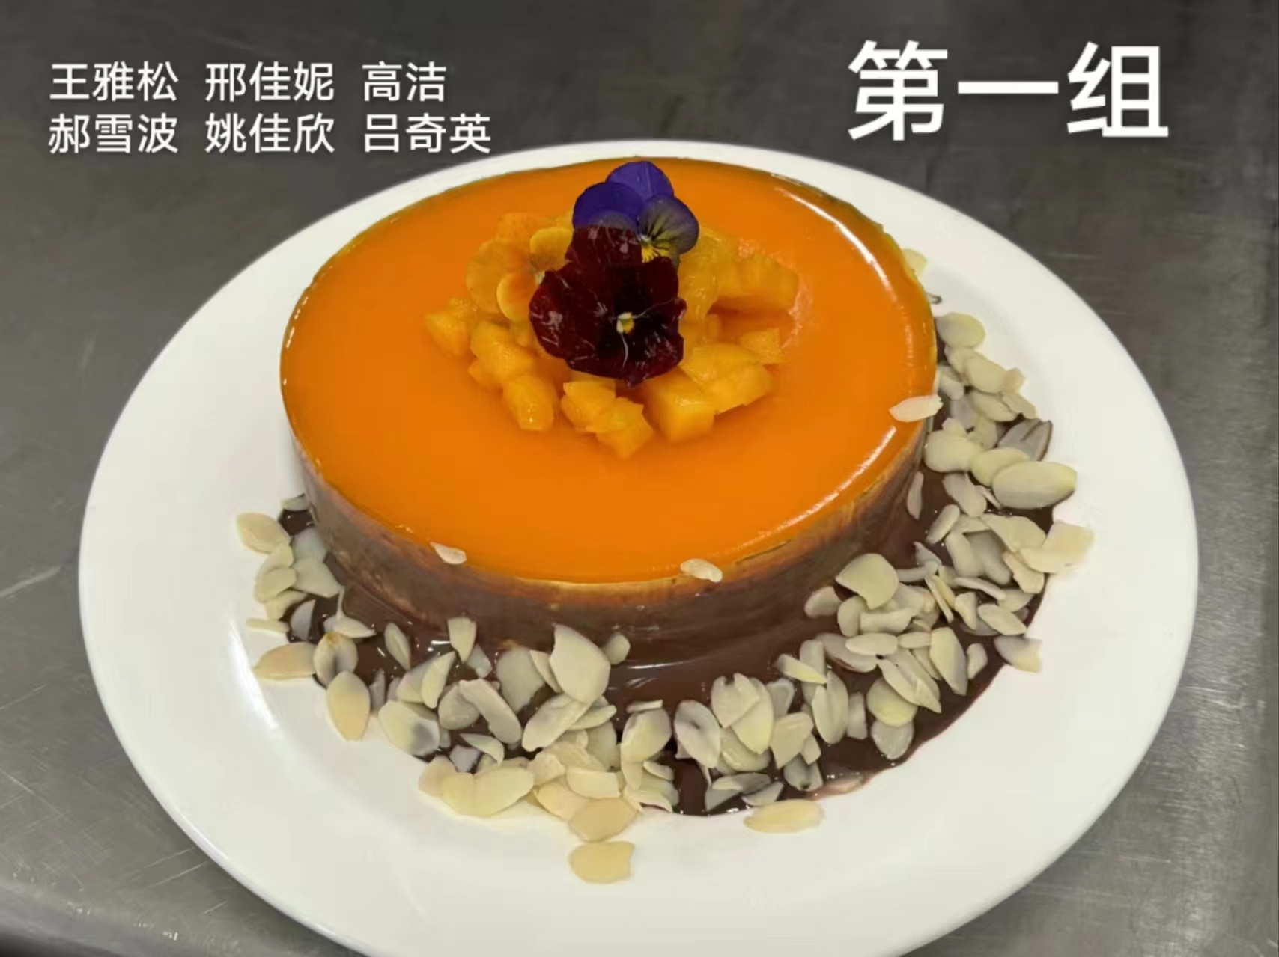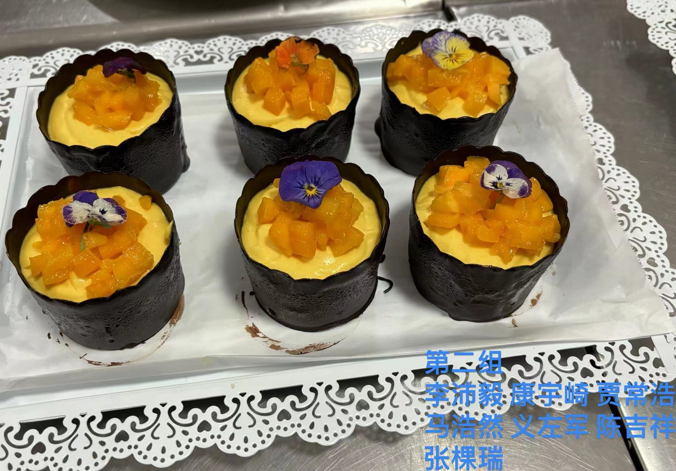
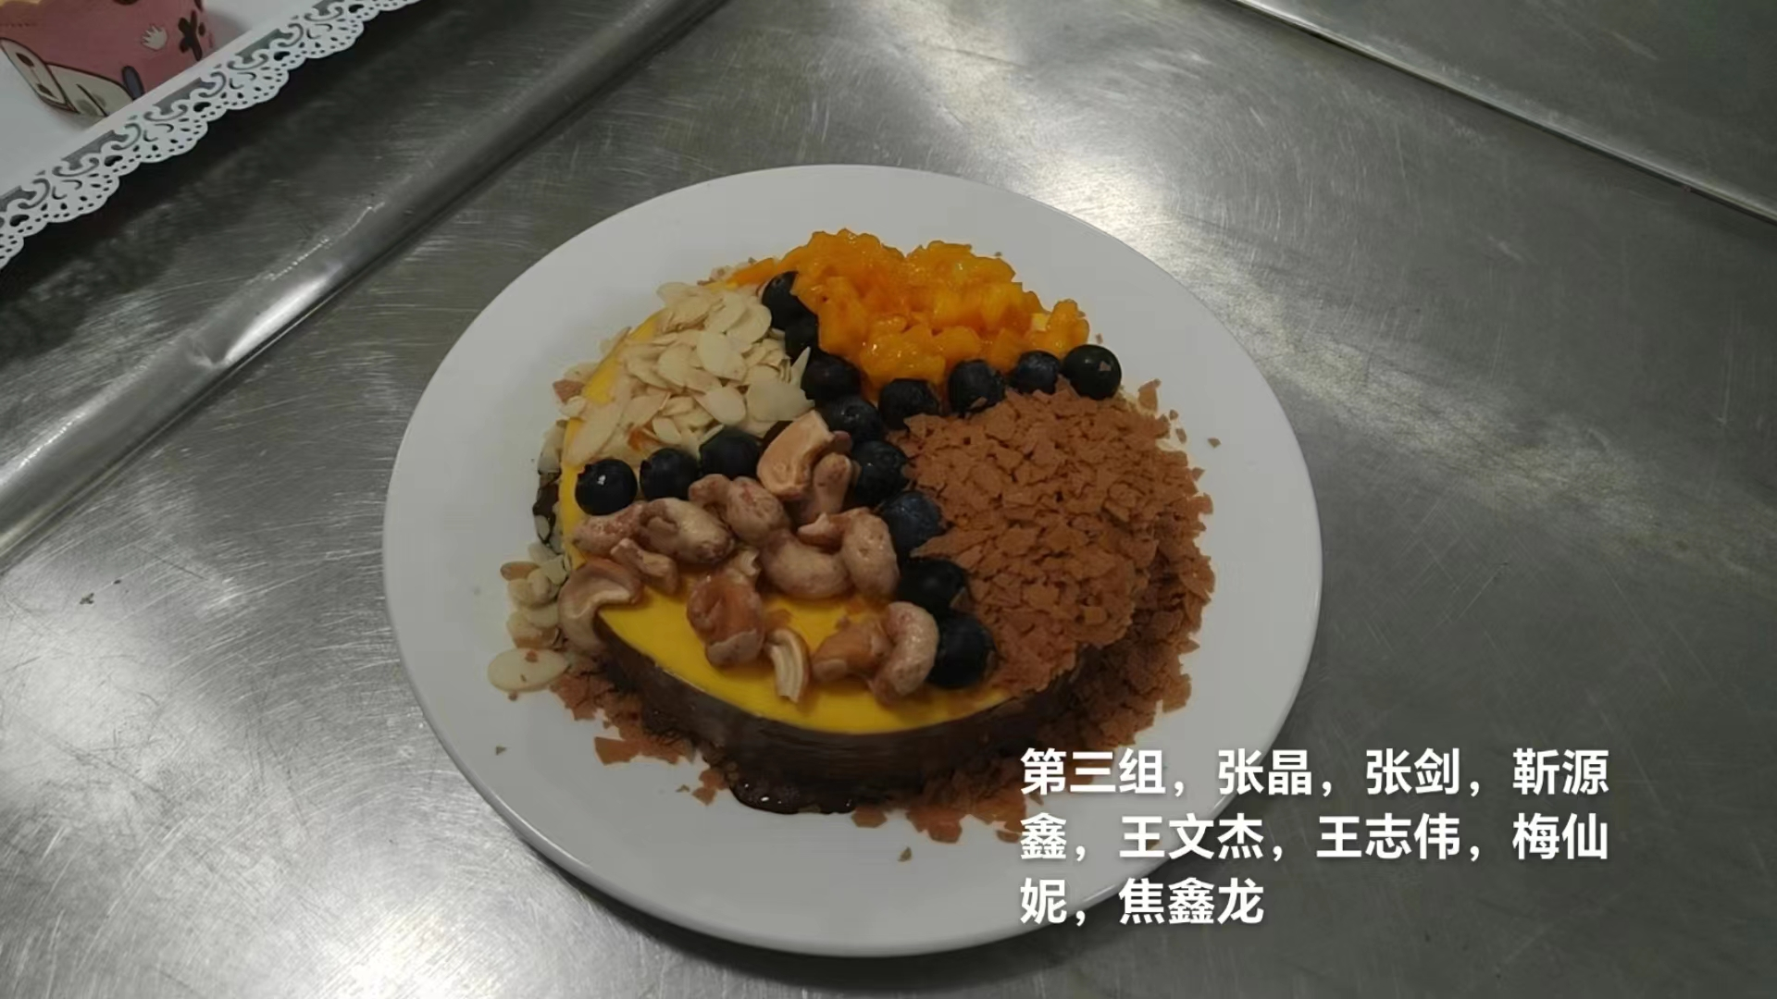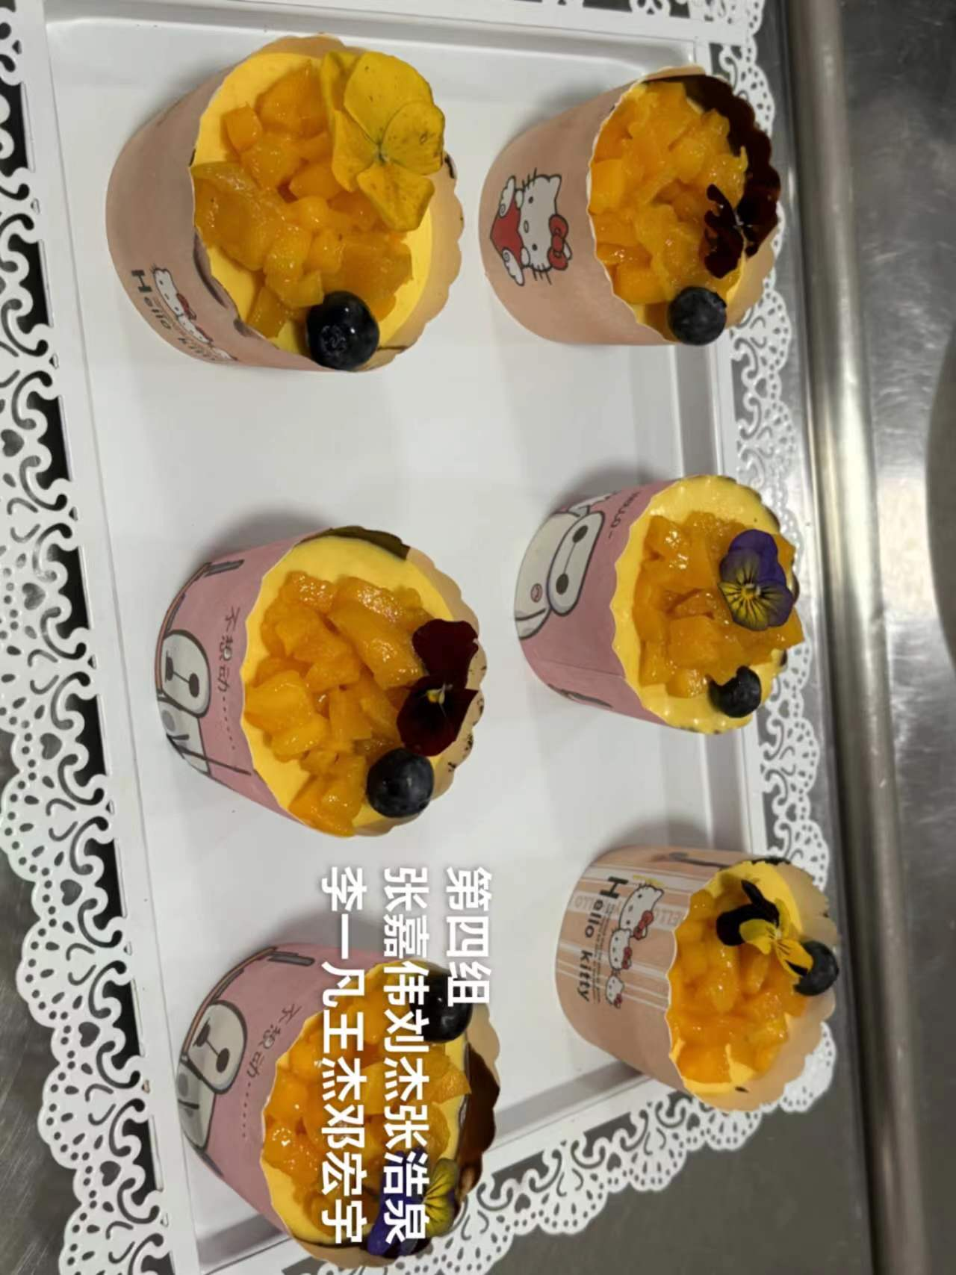

3.课后拓展延伸，全面提升能力
教师将课程内容梳理整合发布在学习通，供同学们复习。此外发布本期“中国烘焙青年朝前看 看世界与未来”相关资料，希望同学们通过学习获取更多关于学习烘焙的感悟和力量，内化创新理念。

三、学习效果

1.德智美劳、全面发展，素质目标有效达成
在教学过程中，以“守正创新”和工匠精神为引领，以协同合作为路径，学生严格遵循行业标准规范完成慕斯制作任务。同时以作品呈现为载体，开展美育教育，学生在完成慕斯制作任务过程中，结合烹饪美学，按照型美、色美、器美的要求进行作品呈现，培养了审美创新意识。

2.自主探究、做学结合，知识目标逐步达成
课前学生通过教学平台发布的内容自主探究学习，完成课前测试，初步了解项目知识要点；课中学生在做中学掌握并巩固项目知识要点。

3.练赛结合、以赛促学，能力目标稳步达成
课中任务实施采取分组竞赛的形式，练赛结合，以赛促学，学生通过相互竞争激发学习热情，完成技能提升。

四、教学反思

（一）特色创新
以习近平总书记“守正创新”为引领，基于真实实践教学过程，将守正创新、精益求精及烹饪美学等课程思政内容贯穿教学内容始终，将守职业行业标准之“正”，创慕斯制作之“新”的思想融入贯穿学习中。通过介绍慕斯来源引导学生形成创新意识，通过新课讲授启发学生创新思维，通过任务完成实施创新行为，通过每课惯例性环节“中国青年朝前看”帮助学生内化创新理念；以小组合作完成“奥利奥芒果慕斯”制作任务，以精准配比、精确称量、精细实施引导学生养成精益求精的工匠精神；以作品呈现的色彩搭配、造型设计培养学生的烹饪美学素养。

（二）反思改进
因为微课时长原因，部分课程环节呈现时有所缩略（如近2个小时的操作过程）。在接下来的教研活动中将进一步细分教学内容，细化教学流程，将整个慕斯制作课程切分为几个系列微课来呈现。

